Ofício Vereador Nº 8/2023

São Roque, 2 de janeiro de 2023.

Prezado Senhor,

Venho, por meio deste, cordialmente solicitar providências no sentido de se realizar notificação de responsabilidade ao proprietário do terreno existente na Rua Castro Alves, ao lado do número 105, bairro do Junqueira, para que seja providenciada a limpeza do local.
Como podemos observar pelas fotos anexas, o local encontra-se completamente tomado pelo matagal alto. A vegetação e a sujidade contribuem para a proliferação de insetos e animais peçonhentos, os quais invadem as residências no entorno do respectivo terreno.
Assim, visando evitar acidentes e inúmeros transtornos a todos, pede-se notificação para que o proprietário limpe o terreno.
Na certeza de que dispensará especial atenção a este Ofício, desde já agradeço.

Atenciosamente,

Rogério Jean da Silva
(Cabo Jean)
Vereador

Ao
Ilustríssimo Senhor
ANDRÉ LUÍS ANTUNES PEREIRA
MD. Chefe da Divisão de Fiscalização de Obras e Posturas da Prefeitura da Estância Turística São Roque – SP

PROTOCOLO Nº CETSR 02/01/2023 - 11:13 56/2023/AH
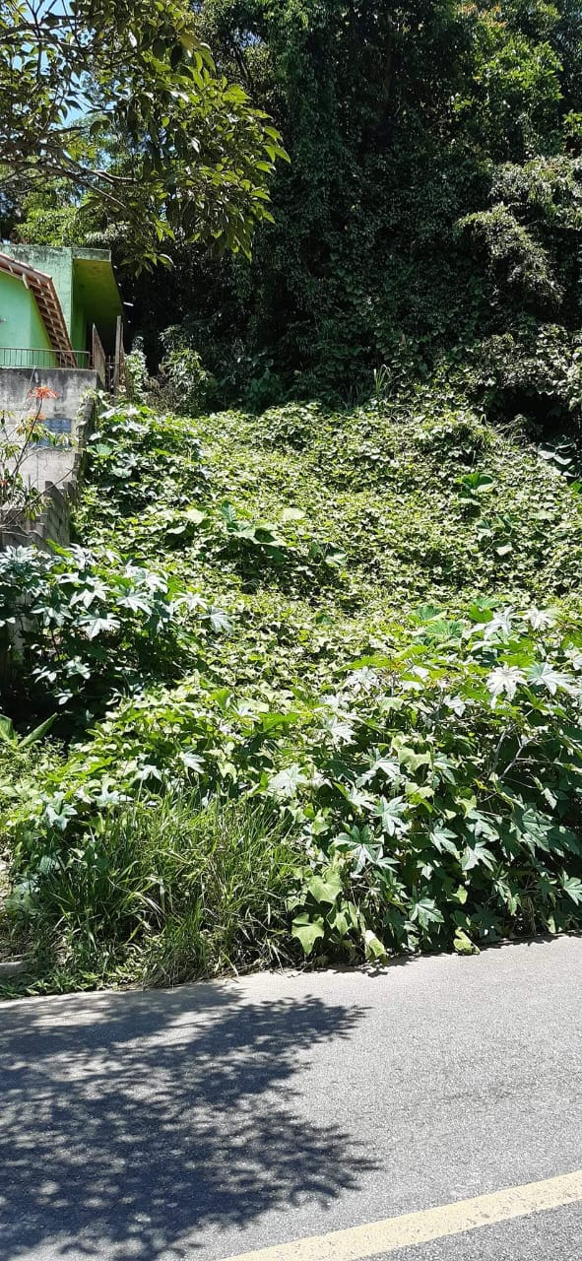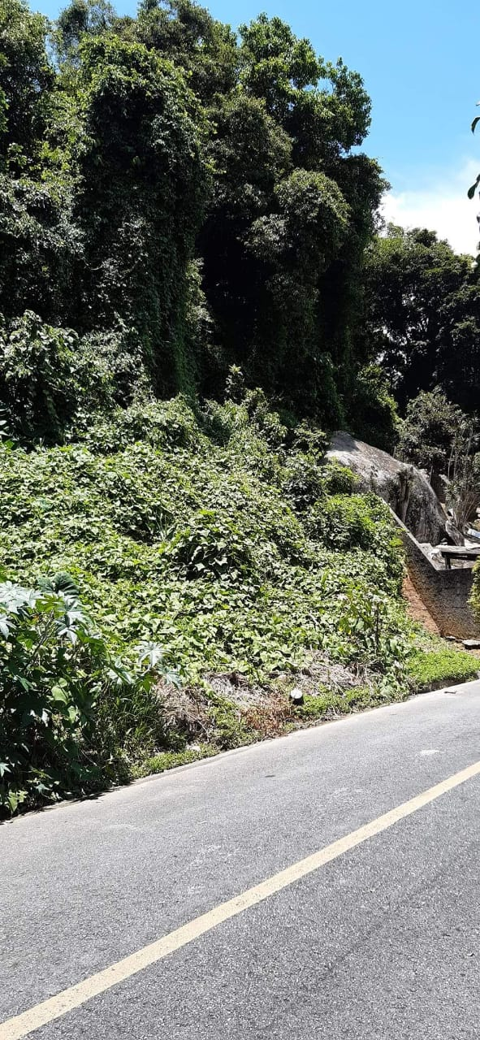
PROTOCOLO Nº CETSR 02/01/2023 - 11:13 56/2023/AH

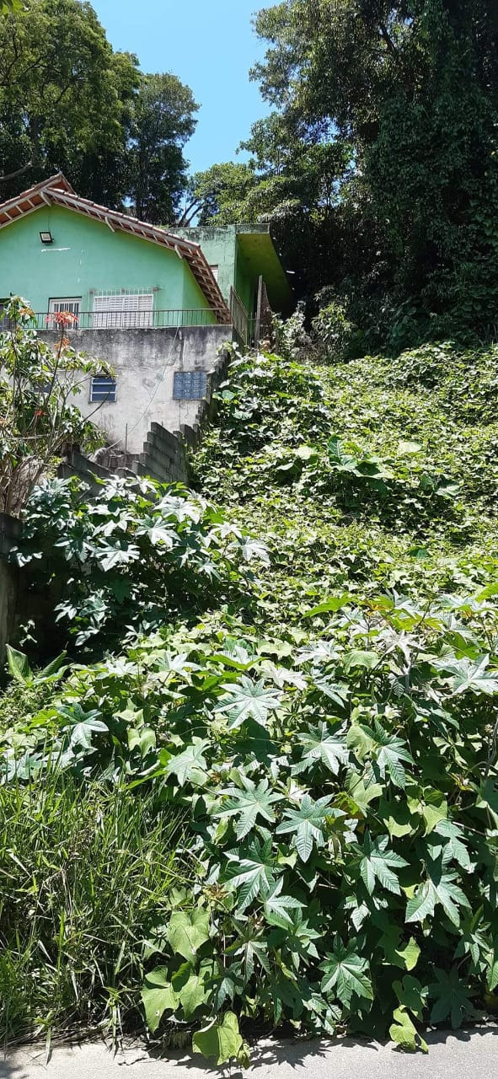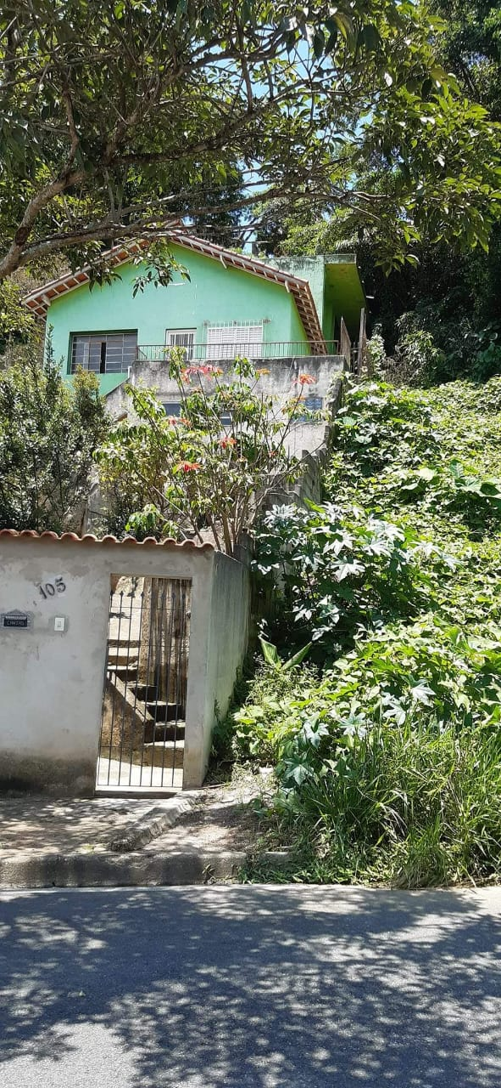
PROTOCOLO Nº CETSR 02/01/2023 - 11:13 56/2023/AH

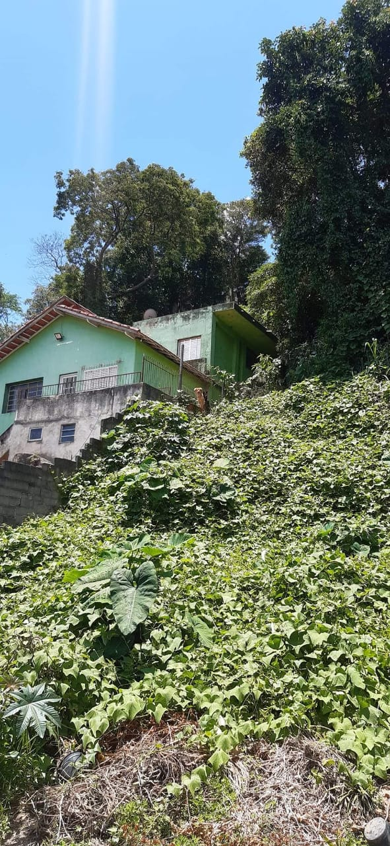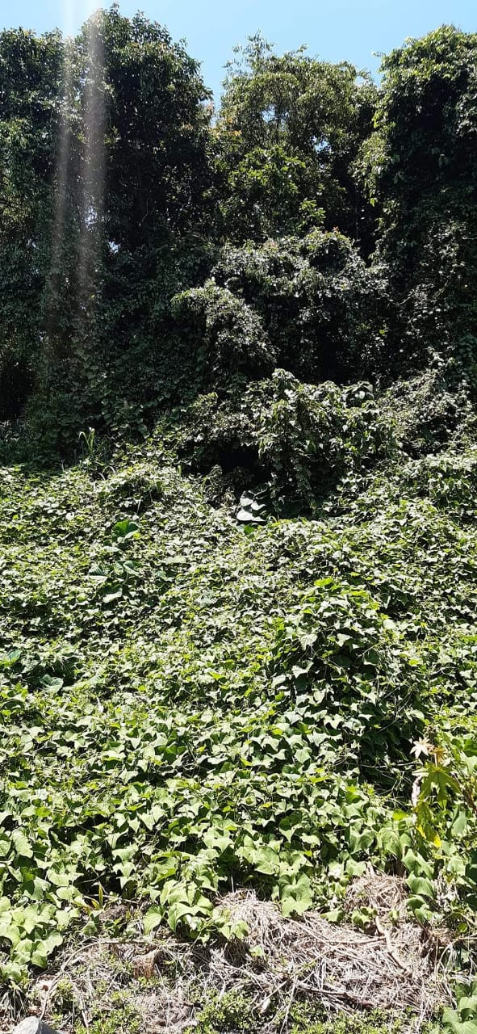
PROTOCOLO Nº CETSR 02/01/2023 - 11:13 56/2023/AH

